**Интеллектуальная викторина «Что? Где? Когда?»**

**в подготовительной группе**

**Программное содержание:**

1. Доставить детям радость и удовольствие от игр развивающей направленности.

2. Поддержать интерес к интеллектуальной деятельности, желание играть в игры, проявляя настойчивость, целеустремлённость, взаимопомощь.

3.Учить детей работать в подгруппах.

4 Уметь выслушивать чужое мнение, отстаивать свой ответ и обосновывать его.

5. Развивать логическое мышление.

6. Воспитывать чувство взаимопомощи и усидчивость.  
**Оборудование:**

Мультимидийная презентация, фишки, песочные часы.

**Ход**

*Звучит заставка передачи «Что? Где? Когда?», заходят 2 команды детей. Каждая команда занимает места за своим столом.*

**Воспитатель:**

Здравствуйте дорогие ребята, уважаемые гости! Сегодня мы собрались в это зале, чтобы провести игру-викорину «Что? Где? Когда?», где вы, ребята, покажите свои знания и умения, полученные в детском саду!

В викторине участвуют две команды:

**«Знатоки»**

**Девиз**

Задавайте нам вопросы

Знатоки на все ответят!

**«Знайки»**

**Девиз**

Мы команда Знайки,

Мы навстречу к вам пришли

И смекалку и уменье

Мы собою принесли.

Соревноваться вы сегодня будете со сказочными героями, которые приготовили для вас хитрые вопросы. Каждая команда за правильный ответ будет получать фишки, кто больше наберет тот и победил.

Готовы играть?

**Напоминаю правила игры:**

1. Не выкрикивать с места.
2. Не подсказывать другой команде.
3. Если затрудняется ответить одна команда, может ответить другая.

На каждый вопрос у вас будет время, чтобы подумать, посовещаться в команде и дать правильный ответ.

Удачи вам!

*Команды обсуждают варианты ответов. Время фиксируется с помощью песочных часов. Приз получает команда, которая первая ответила на вопрос. Аналогично провожу остальные раунды.*

**Вопросы для интеллектуальной викторины «Что? Где? Когда?»**

**Вопросы от Вини-пуха**

1. Сколько пальцев у перчатки? (Ни одного)  
2. Котенок Гав из мультфильма гавкает или тявкает?  (Мяукает)  
3. Кого водила на веревочке Шапокляк?  Кошку или Собачку? (Крыску Лариску)

4. Чем смазывал свой моторчик Карлсон, который живёт на крыше? (вареньем).  
5. Во что превратила Добрая Фея тыкву для Золушки? (в карету).  
6.На чём поехал в Ленинград человек рассеянный с улицы Бассейной? (поездом).

**Вопросы от Золушки**

1. На опушке растет куст. Из-за куста торчат шесть заячьих ушей. Подумайте и скажите: Сколько зайцев спряталось за кустом?

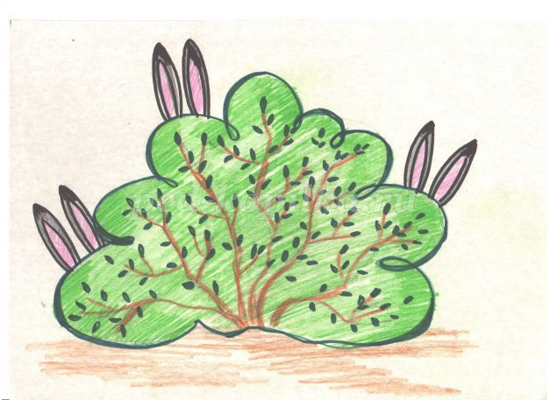

2. Это окно, а за окном ночь. Так вот, глубокой ночью через это окошко колобки хотят удрать! Каким колобкам это удастся, а каким нет? (Тем, которые меньше  размера окно.)

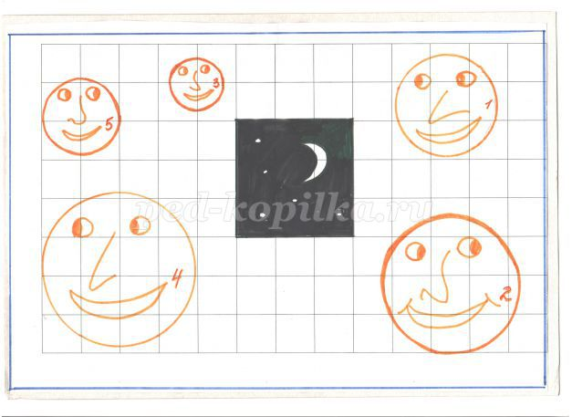

**Вопросы от Пяточка**

**Воспитатель:**

Мальчик с девочкой гуляли,

В треугольник забежали.

Все водители на свете

Понимают – это дети. («Осторожно, дети»)

Какой это знак?   
Дети поднимают картинку с дорожным знаком.  
**Воспитатель:** Что означает этот знак?  
**Дети:** Осторожно дети!

**Воспитатель:** Молодцы! Следующее стихотворение, слушаем!   
Этот знак такого рода:

Он на страже пешехода.

Переходим с куклой вместе

Мы дорогу в этом месте! («Пешеходный переход»)

Какой это знак?  
Дети поднимают картинку с дорожным знаком.  
**Воспитатель:** Что означает этот знак?  
**Дети:** Пешеходный переход!

**Воспитатель:** Молодцы! Правильно. Следующее стихотворение

Если знак такой висит,

Значит, здесь проезд закрыт.

Может быть, асфальт кладут

Или яму роют.

Может быть, кирпич везут,

Дом высокий строят. («Проезд запрещен»)

Какой это знак?  
Дети поднимают картинку с дорожным знаком  
**Дети:** Проезд запрещен!

**Воспитатель:** Хорошо! И последнее стихотворение, будьте внимательны!

Посмотрите, знак опасный: Человечек в круге красном Перечеркнут пополам. …Тут машины быстро мчатся,

Может даже быть несчастье. («Движение пешеходов запрещено»)  
Дети поднимают картинку с дорожным знаком.  
**Воспитатель:** Что означает этот знак?  
**Дети:** Движение пешеходов запрещено!

**Вопросы от Кощея Бессмертного**

1. «Почему белые медведи не едят пингвинов?»  
   *Ответ:* «Медведи не могут охотиться на пингвинов, так как живут эти животные далеко друг от друга. Медведи живут в Арктике, а пингвины - в Антарктиде. Главные враги у пингвинов - это кит, касатка и морской леопард (тюлень).
2. Вы слепили две снежные бабы и одну из них нарядили в шерстяную шапку и шубу. Какая весной растает быстрее?

**Музыкальная пауза «Самолет»**

**Вопросы от Айболита**

***Рассказ для логического мышления.***

Две птички собирают веточки для гнезда. Кладут туда яйца и улетают.

По тропинке идут двое друзей. Они рассматривают цветы и неожиданно обнаруживают гнездо.

- Смотри, что это?

- Это гнездо птицы.

- Из этих яиц выводятся птенцы. Дотрагиваются до яиц.

- Не будем, их брать птенцы подрастут, и будут нас радовать своим пением.

- Дети уходят.

В это время по дороге бежит лиса нюхает следы, подходит к гнезду.

- Ой, какие вкусные, яички, вот уж я угощу своих лисят.

- Берёт яйца и уходит.

Прилетают птицы. Они летают около гнезда, кричат и улетают.

**Вопрос:** Какое правило в лесу не знают эти дети.

**Ответ:**  Нельзя подходить к гнёздам птиц. По твоим следам их могут отыскать разные хищники. Какие ещё правила поведения в лесу вы знаете?

**Рассказ для логического мышления.**

Лес. На полянке мать – ежиха и два ежонка. Они что-то обсуждают, потом ежиха уходит.

По тропинке идут два мальчика.

- Смотри, два маленьких ёжика.

- Давай их возьмём.

- Давай.

Мальчики берут ежат и уходят. В это время возвращается ежиха. Не найдя ежат плачет? Ежата тоже начинают плакать.

Мальчики.

- Смотри, какие они грустные, плачут, давай отнесём их обратно к маме.

Дети приносят ежат и оставляют на той же полянке. Отходят недалеко и смотрят, когда вернётся ежиха. Но ежиха не возвращается.

**Вопрос:** Что неправильно сделали дети?

**Ответ:**  Нельзя ловить и уносить детенышей зверей в природе о них заботятся взрослые животные.

**Вопросы от Василисы Премудрой**

1.Когда родимый край покинут гуси,

Застынет лес у холода в плену,

Ноябрь ударит в ледяные гусли,

Встречая Государыню-зиму. *(Осень)*

2.Снежинки медленно летят –

Крупные, тяжёлые.

Я не узнала старый сад,

Когда пришла из школы.

Он стал, как сказочный ларец,

Весь белый и резной,

Как заколдованный дворец

Царевны ледяной. (Зима)

3. Я в полдень слушаю капель,

Она журчит, как птичья трель.

Звенит хрустальным бубенцом,

Сбегая с крыши над крыльцом.

Капель журчит, звенит, поёт,

Она ломает снег и лёд.

Большой сугроб ей нипочём,

Она бежит живым ручьём.

Я ручейку расчищу путь,

Чтобы он мог на мир взглянуть. (О Весне)

4.Если вечером над полем

Виден радуги наряд,

Комары толкутся роем,

Высоко стрижи летят –

Значит, кончились дожди,

День сухой назавтра жди.

Вьюн распустится с утра,

И вернётся к нам жара. (О лете)

**Вопросы от Незнайки**

**Найдите лишнее слово:**

**Жираф, кенгуру, зебра, лев.**  
*Ответ:*   
а)  это кенгуру, т.к. живет в Австралии, а остальные - в Африке;  
б)  или это лев, т.к. он хищник, а остальные - травоядные.  
(Ребенок показывает на карте Австралию и Африку - по просьбе ведущего).  
**Инженер, парикмахер, пловец, воспитатель**

Ответ:

пловец  
**Бабушка, сын, папа, мальчик;**

ответ:

мальчик  
**Час, минута, лето, секунда;**

ответ:

лето  
**Книга, телевизор, радио, магнитофон**.

Ответ:

книга

**Вопросы от Кота Леопольда**

Ледоход летом (не бывает)

Листопад летом (не бывает)

Дождь летом (бывает)

Роса зимой (не бывает)

Заморозки весной (бывает)

Гроза летом (бывает)

Метель летом (не бывает)

Радуга летом (бывает)

Град летом (бывает)

Буран летом (не бывает)

Иней зимой (бывает)

Туман осенью (бывает)

Капель летом (не бывает)

Иней летом (не бывает)

Мороз летом (не бывает)

Лужи зимой (не бывает)

Зеленые листья зимой (не бывают)

Воспитатель: Молодцы, ребята, на все вопросы сказочных героев ответили.

Сейчас наше уважаемое жюри подсчитает фишки и скажет, какая команда победила.

*Подведение итогов жюри, объявляется общий счет*

Список используемой литературы:

1. Музыкальная пауза «Самолет». [Электронный ресурс] //Режим доступа: https://yandex.ru/video/preview?filmId
2. Музыка. [Электронный ресурс] //Режим доступа: https://www.youtube.com/
3. Электронный ресурс //Режим доступа: <https://kladraz.ru/blogs/galina-ivanovna-strelcova/intelektualnaja-viktorina-chto-gde-kogda-v-podgotovitelnoi-grupe.html>